Дата: 18.11.2021

Преподаватель: Золотухина Е.Ю.

Тема: "Международный праздник День Студента"
Цели и задачи: - познакомить обучающихся с историей создания праздника; познакомить с событиями, с которыми он был связан.
Ежегодно студенты всех стран мира отмечают свой «профессиональный» праздник. Не так давно стало известно, когда этот праздник состоится в 2020 году на территории России. Немногим более, чем 70 лет назад молодые люди со всего мира приняли решение об учреждении это Дня. Посвящено событие погибшим чешским студентам.
Ежегодно 17 ноября в России и в большинстве других стран принято проводить празднование Дня студентов. Первые всемирные гуляния студентов были проведены после окончания Второй мировой войны в 1946 году. Однако, учрежден он был несколькими годами ранее. В 1941 году от студенческого мирового совета поступила инициатива учредить официальный праздник для учащихся высших учебных заведений.
В тот год в столице Великобритании Лондоне была проведена традиционная конференция для студентов ВУЗов всех мировых стран. Большинством голосов было постановлено ежегодно почитать память погибших из-за своей любви к родной Чехии студентов. Днем памяти стало 17 ноября.
В 1939 году фашистские оккупанты захватили власть над Чехословакией. Многие студенты не были готовы мириться с новыми порядками, в Праге несколько тысяч человек вышло на демонстрацию. Чешская молодежь таким образом хотела отметить дату основания Чехословакии. Ежегодно в стране 28 ноября проходили народные гуляния в честь этого дня.
Фашисты не оценили патриотизм молодых людей и принялись разгонять гуляющих. В тот день многие пострадали от рук немецких военных. Одним из погибших стал Ян Оплетал. Молодой человек был студентом медицинского ВУЗа.

Каким событиям посвящен праздник
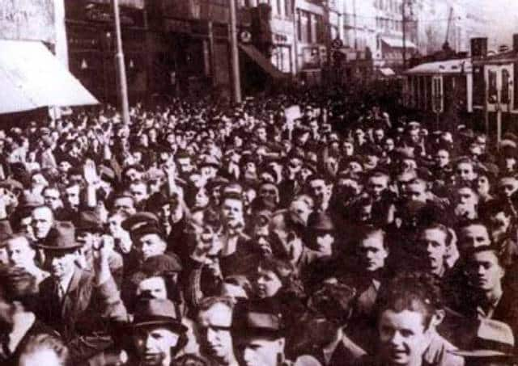
Ян Оплетал был не единственным студентом, поплатившимся жизнью за открытое противостояние фашистскому режиму в Чехословакии. Сотни других парней и девушек пострадали от руки приспешников Гитлера. 15 ноября 1939 года было объявлено прощание с погибшим будущим врачом. На мероприятие собралось несколько сотен студентов со всей Чехии. Мирные похороны Яна Оплетала превратились в митинг протеста. Немецкие солдаты принялись задерживать молодых людей.
Задержания проходили не только на митинге, но и после его окончания. Спустя два дня после похорон и акции протеста, фашисты окружили несколько общежитий, в которых проживали студенты. Во время рейда задержанными оказались более 1200 парней и девушек. Каждый из них стал заключенным концентрационного лагеря, известно по всему миру под названием Заксенхаузен.
Но и этого фашистам показалось недостаточным. Девять молодых людей, которые были задержаны во время похорон Яна оказались казнены. Никому не пришло проводить суд над юношами. Произошло страшное событие в пражской тюрьме, расположенной в районе Рузине.
Адольф Гитлер понимал, какими последствиями может обернуться акции протеста чешской молодежи и приказал всем высшим учебным заведениям страны прекратить свою деятельность. ВУЗы возобновили свою работу лишь после окончания Второй мировой войны.
Ежегодно во всем мире 17 ноября празднуется Международный день студента, который посвящен трагическим событиям 1939 года. Дата празднования была выбрана неспроста, именно в этот день более тысячи чешских студентов были отправлены концлагерь. После окончания Второй мировой войны в чешской столице Праге 17 ноября состоялся Всемирный конгресс студентов, на котором было принято решение об учреждении официального праздника всей мировой молодежи.

Студенческий праздник в России
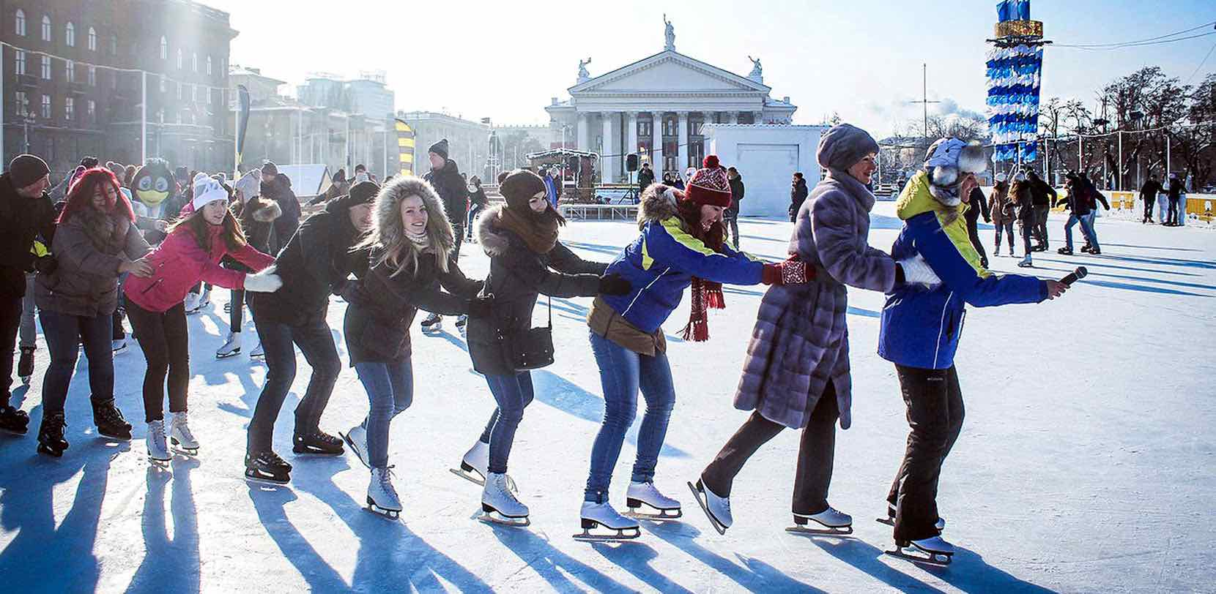
Все российские ВУЗы страны присоединяются к празднованию Международного дня студентов. В этот день молодые люди организовывают масштабные празднества, а предшествующая празднику неделя с 10 по 17 ноября традиционно становится Международной неделей борьбы за мир и дружбу. Учащиеся всех высших заведений России в это время проводят в стенах родных ВУЗов тематические мероприятия.
В России помимо Международного студенческого дня принято отмечать еще одну дату – 25 января. В 2005 году президент Российской Федерации подписал постановление №76, после чего этот день стал государственным праздников для всех студентов страны.
Эта дата была также выбрана неспроста. Немногим менее трехсот лет назад императрица Елизавета Петровна 25 января подписала указ о создании Московского университета. Кроме того, эта дата является днем почитания Святой Татьяны, являющейся официальной покровительницей всей студенческой молодежи.
Традиционно самые масштабные гуляния, посвященные Дню студентов, проходят в столице. Во времена царской России все студенты собирались у стен Московского университета для участия в церемониальном шествии. После молодые люди отправлялись на подготовленную для них вечеринку. Участие в праздновании могли принять не только столичные студенты, но и все желающие.
Спасибо за внимание!

